《计算机系统II》自主项目一

姓名 XXX 学号 XXXXXXXXXX 班号 XXXXXXXX

说明：

1.抄袭者本次作业计0分；本作业必须排版工整否则酌情扣分。

2.本模板的截图为示例，作业需按示例式样自己截图粘贴并删除示例图提交；所有截图上均须能表明是自己的所做。

一、实验准备

下载并解压perflab-handout文件，修改kernels.c文件里面的term结构体内容，粘贴如以下截图

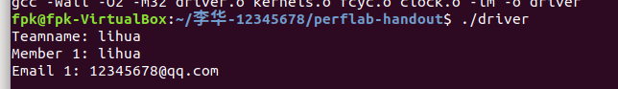

二、完成实验（粘贴如以下结果示例的自己的截图）

